Afzuigkap
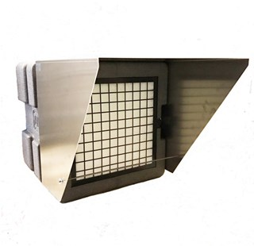
Stofvrij werken met de afzuigkap aluminium t.b.v. AC700!
Artikelnummer B-17001
* afzuigkap in de video is een prototype
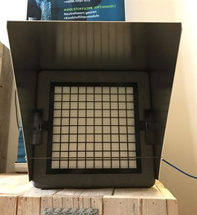 | 